Gli acrobati

BREVE DESCRIZIONE SPETTACOLO

Se la tua vita somigliasse ad un numero di circo, che numero sarebbe? Che ne è dell'equilibrio (psichico) di un palestinese che si cala in un ebreo che si cala in un nazista? L'arte salva l'anima? O salva la pelle? O non salva né l'una né l'altra? La Storia è più simile ad un binario o ad una ruota (di bicicletta)? Queste alcune delle domande che hanno attraversato il cammino creativo del nuovo spettacolo di Cantieri Meticci, liberamente inspirato ad un racconto di Nathan Englander che narra del rocambolesco tentativo di salvarsi fingendosi acrobati da parte di un intero villaggio di ebrei durante la seconda guerra mondiale.

Drammaturgia e regia
Pietro Floridia

Con:
Abrham Tesfai
Alessia Del Bianco
Antar Marincola Arianna Bartolucci
Idrissa Balde
Karen Boselli Matteo Miucci Michele Dore
Moussa-Molla Salilh
Natalia De Martin
Nicola Gencarelli Ossama Karamane Ousmane Cham Sanam Naderi
Younes El Bouzari Youssef El Gahda

Assistenti alla regia
Alice Marzocchi e Francesco Simonetta

Scenografie
Luana Pavani e Davide Sorlini

Costumi
Cristina Gamberini

FOTO

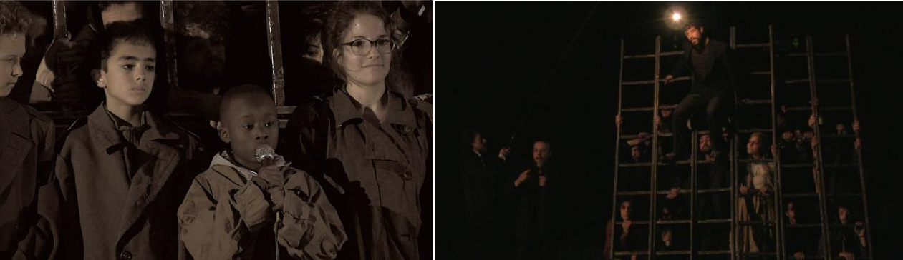

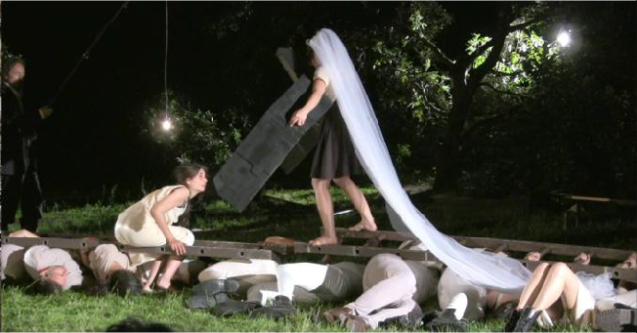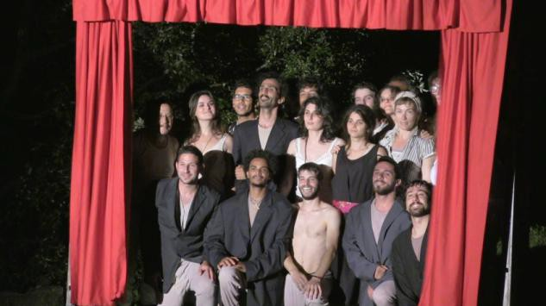

CONTATTI

Pietro Floridia Karen Boselli
Regista e drammaturgo Coordinatrice progetti
335 682 30 26 333 26 89 051
pietro@cantierimeticci.it karen@cantierimeticci.it

Sito: www.cantierimeticci.it
Pagina FB: https://www.facebook.com/cantierimeticci
Canale YouTube: https://www.youtube.com/results?search_query=cantieri+meticci

